戲曲音樂學系 王寶康 教師資料表

個人資料 | 姓名：王寶康 |  |  | 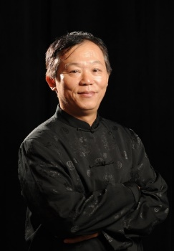個人
 | 電子信箱：baulsengwang@gmail.com
學歷 | 私立中國文化學院舞蹈音樂專修科國樂組
個人簡介 | 出生:民國四十四年十月十一日
經歷 | 台北市立國樂團團員  國立藝術學院教師  華岡藝校教師  台北敦化國小國樂團指導  專長為笙演奏與教學，畢業於私立中國文化學院舞蹈音樂專修科國樂組，曾任台北市立國樂團團員，曾任教於華岡藝校，文化大學，台北藝術大學、國立臺灣戲曲學院等校，曾任臺北新潮樂集團長。  國立臺灣戲曲學院戲曲音樂學系教師退休，現為兼任教師。
工作經歷 | 單位名稱 | 職稱 | 起訖期間
 | 臺北市立國樂團 | 團員 | 民國69-79年
 | 國立實驗復興戲劇學校 | 教師 | 民國79-89年
 | 國立臺灣戲曲學院 | 教師 | 民國100-112年
教授課程 | 笙主修
專業領域 | 笙演奏教學
學術著作
、發表
重要作品  、演出 | 笙獨奏曲:  夢幻般的起伏  高速的聯想

